- Цель работы
Разработать проект формирователя импульсно-временной кодовой группы в среде программирования Quartus

- Подробное описание задания, с требуемой временной диаграммой (не забыть указать размерности длительностей импульсов и интервалов времени), с описанием принципа работы разрабатываемой схемы
Разработать проект схемы формирователя импульсно-временной кодовой группы (ИВКГ), представляющей собой последовательность из трёх импульсов, формируемых по входному запускающему сигналу
  - Вариант 11
  - Длительность каждого импульса группы
  - Параметры формируемой ИВКГ
- Длительность первого импульса τ1 = 3 мкс
- Длительность второго импульса τ2 = 2 мкс
- Длительность третьего импульса τ3 = 1 мкс
  - Интервалы между импульсами задаются как промежутки времени между передними фронтами соседних импульсов
- между первым и вторым импульсами τ1 и τ2 (Δt1) — 6 мкс
- между вторым и третьим импульсами τ2 и τ3 (Δt2) — 3 мкс
Погрешность формирования длительностей выходных импульсов и интервалов между ними не должна превышать 10%. Импульсно-временная кодовая группа должна формироваться всякий раз, когда на вход будет подаваться запускающий импульс

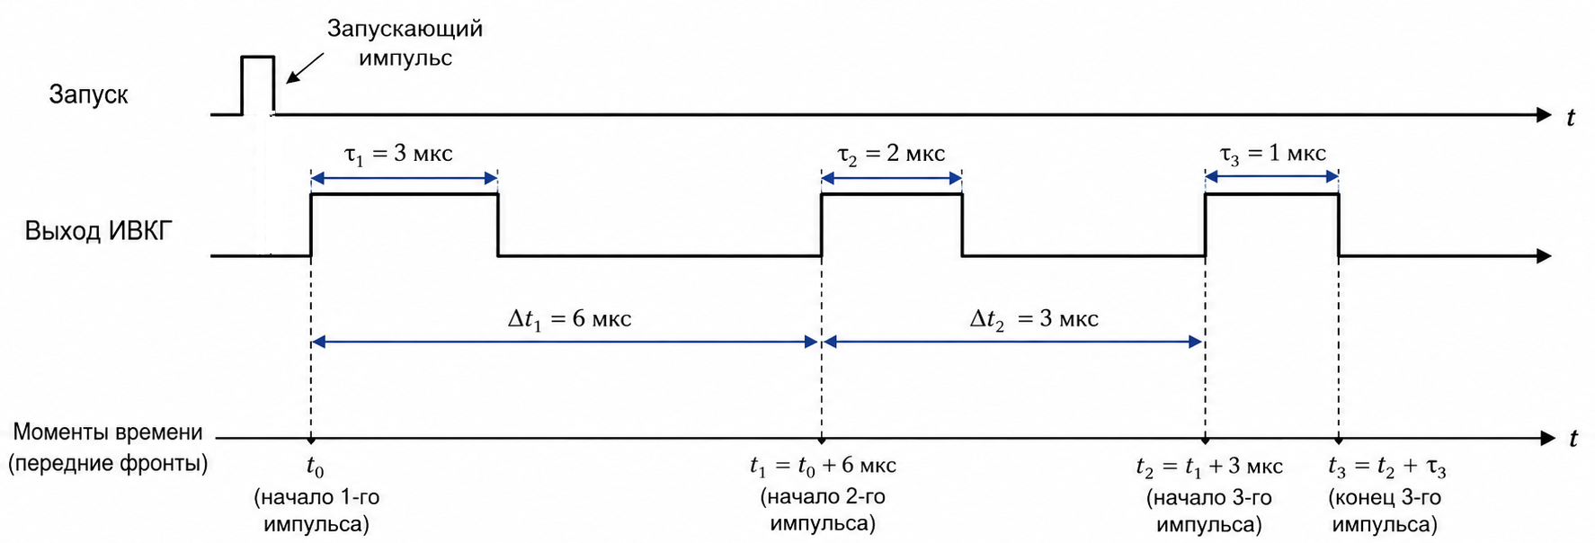
Рисунок 1 – Временная диаграмма
Интервалы Δt1 и Δt2 отсчитываются между моментами появления передних фронтов соседних импульсов.
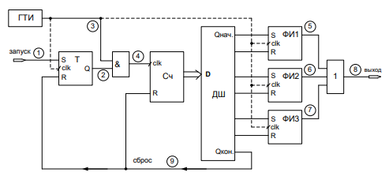
Рисунок 2 – Структурная схема устройства формирователя импульсно-временной кодовой группы

- Краткое описание концепции разработки схемы и соответствующих схемотехнических решений
Основой для разработки схемы послужила структурная схема из методических указаний. В состав схемы входят: D-триггер управления разрешающим сигналом (Т), логическая схема И, счётчик импульсов (Сч), дешифратор (ДШ), три JK-триггера-формирователя импульсов, схема ИЛИ и D-триггер формирователя сигнала сброса.
Обоснование частоты тактовых импульсов ГТИ
Минимальная из заданных длительностей — τ3 = 1 мкс. Для обеспечения погрешности формирования на уровне не более 10% (т.е. не более 0,1 мкс) период следования тактовых импульсов должен быть:
T_тaкт ≤ 0,1 × τ_min = 0,1 × 1 мкс = 0,1 мкс
Следовательно, частота тактовых импульсов должна быть не ниже:
F ≥ 1 / 0,1 мкс = 10 МГц
T = Δt1 + Δt2 + τ3 = 6 + 3 + 1 = 10 мкс. За это время счётчик досчитает до 10 / 0,1 = 100
С учётом того, что для инициации сброса требуется ещё один такт после окончания формирования ИВКГ, максимальное значение счётчика составит 101.
Так как 2^7 = 128 > 101, разрядность счётчика и дешифратора достаточна 7 бит.
Схема разрабатывается по синхронному принципу. В качестве основного узла используется счётчик, работающий только при наличии сигнала разрешения. Далее значение счётчика подаётся на дешифратор, выходы которого формируют управляющие сигналы для триггеров трёх импульсных формирователей.
Для реализации проекта целесообразно использовать:
- счётчик на базе LPM_COUNTER
- дешифратор на базе LPM_DECODE
- три триггера для формирования выходных импульсов
- дополнительный триггер для формирования сигнала разрешения работы схемы и сброса
Необходимые выходы дешифратора:
- 0 — начало первого импульс
- 30 — окончание первого импульса
- 60 — начало второго импульса
- 80 — окончание второго импульса
- 90 — начало третьего импульса
- 100 — окончание третьего импульса
- 101 — сброс схемы

- Схема устройства в графическом формате в среде Quartus
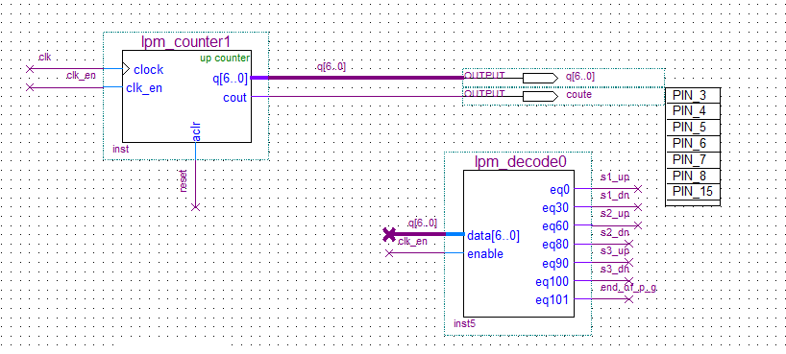
Рисунок 3 – Схема часть 1

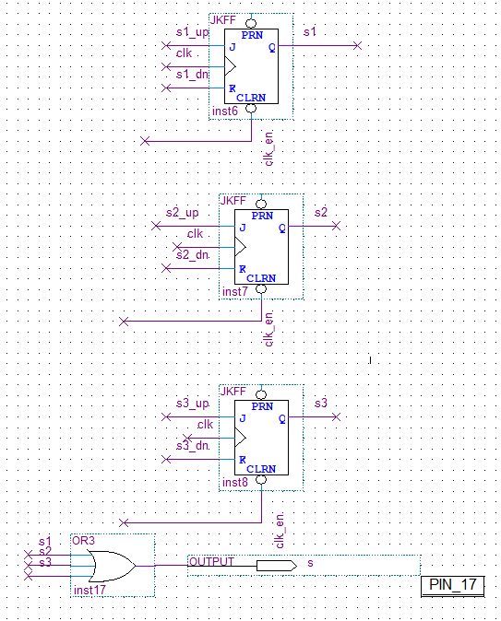
Рисунок 4 – Схема часть 2

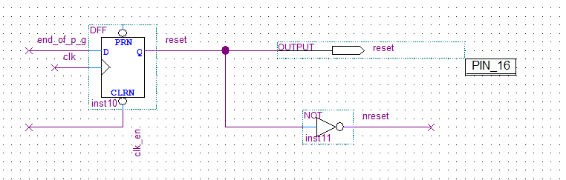
Рисунок 5 – Схема часть 3

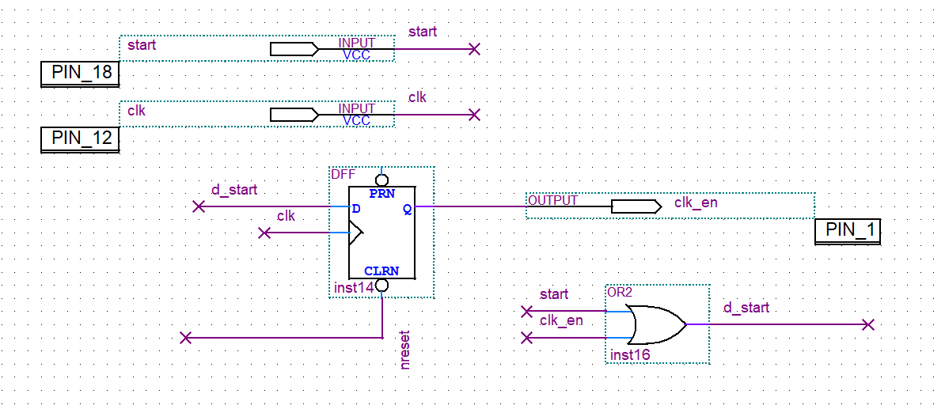
Рисунок 6 – Схема часть 4

- Рисунок, на котором представлена информация о назначенных выводах ПЛИС для проекта схемы
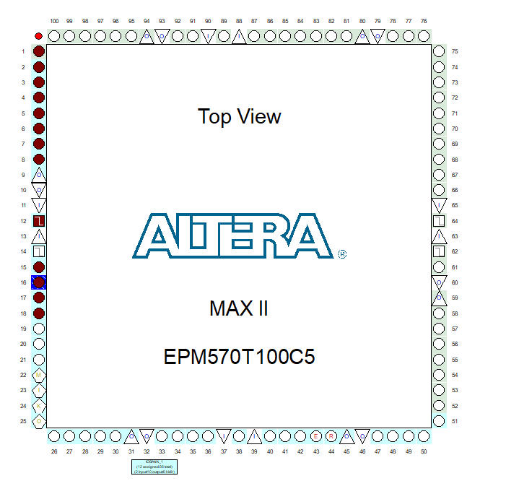
Рисунок 7 – Схема назначенных выводах ПЛИС для проекта схемы
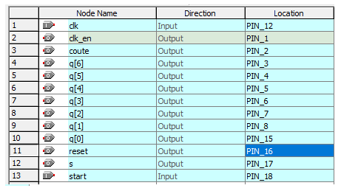
Рисунок 8 – Информация о назначенных выводах ПЛИС для проекта схемы
- Скриншот окна с результатами компиляции (с отображением задействованных для проекта ресурсов ПЛИС)
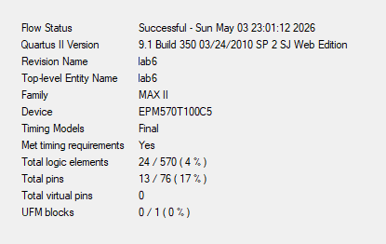
Рисунок 9 – Результат компиляции

- Рисунки временных диаграмм работы схемы в среде Quartus
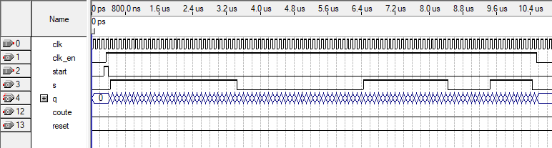
Рисунок 10 – Временная диаграмма схемы в режиме
функциональной симуляции (общий вид)
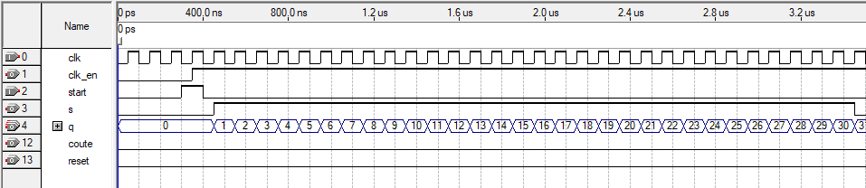
Рисунок 11 – Временная диаграмма схемы в режиме
функциональной симуляции (часть 1)
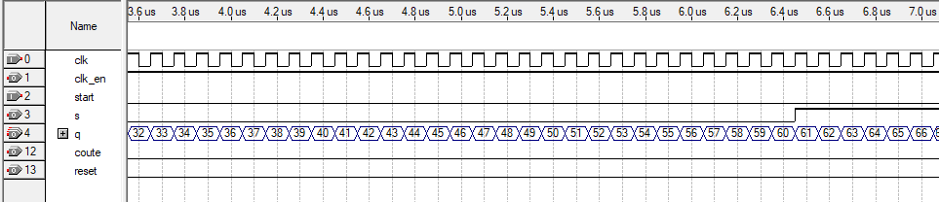
Рисунок 12 – Временная диаграмма схемы в режиме
функциональной симуляции (часть 2)
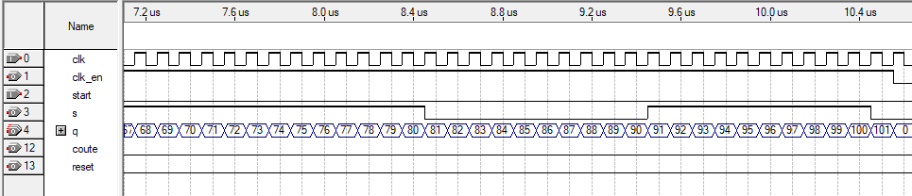
Рисунок 13 - Временная диаграмма схемы в режиме
функциональной симуляции (часть 3)
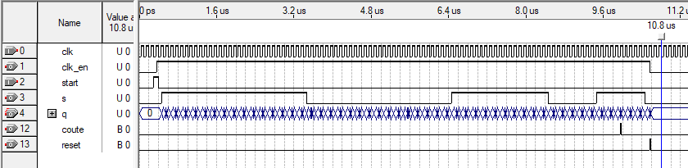
Рисунок 14 – Временная диаграмма схемы в режиме
временной симуляции (общий вид)
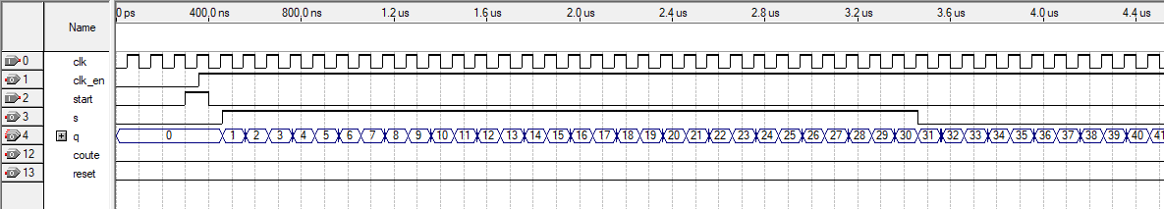
Рисунок 15 – Временная диаграмма схемы в режиме
временной симуляции (часть 1)
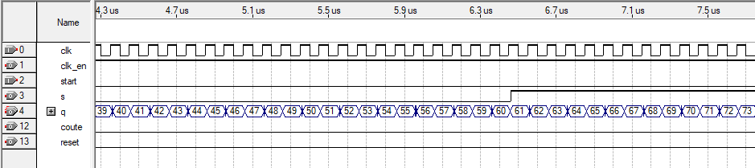
Рисунок 16 – Временная диаграмма схемы в режиме
временной симуляции (часть 2)
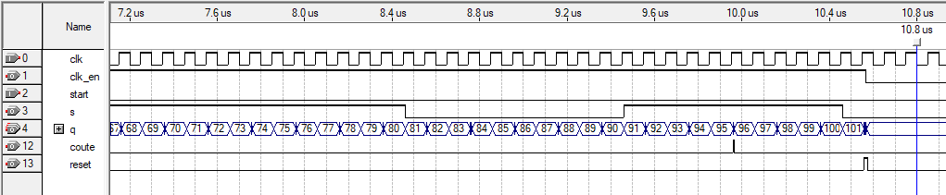
Рисунок 17 – Временная диаграмма схемы в режиме
временной симуляции (часть 3)
- Оценка задержки распространения сигналов, вносимой схемой
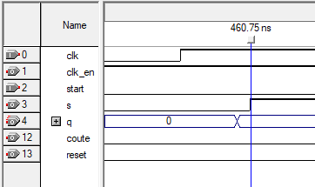
Рисунок 18 – Временная диаграмма, иллюстрирующая задержку в схеме
Задержка между поступлением входного сигнала и изменением выходного кода счетчика при временном моделировании составила примерно 9ns

Выводы
В ходе выполнения лабораторной работы был разработан проект формирователя импульсно-временной кодовой группы с заданными параметрами:
τ1 = 3 мкс, τ2 = 2 мкс, τ3 = 1 мкс, Δt1=6 мкс, Δt2=3 мкс
Разработанный проект обеспечивает формирование трёх последовательных импульсов при подаче одиночного запускающего сигнала.
При разработке использовались: счётчик, дешифратор и триггеры для формирования выходной последовательности. Функциональное и временное моделирование позволяют проверить корректность работы схемы и убедиться в соблюдении заданных временных параметров

Список используемых источников
1. Жаринов О.О. Учебно-методические материалы к выполнению лабораторной работы №6 по дисциплине “Схемотехника” (1-й семестр изучения дисциплины). ГУАП, 2025. – 9 с. (Интернет-ресурс) //URL: https://pro.guap.ru/inside/student/tasks/0bd0cd466fe98176304673486945bd52/download (дата обращения: 03.05.2026)

